「JAVAを有効にする」設定方法
Netscape 4.7の場合

１ ブラウザーを立ち上げる。
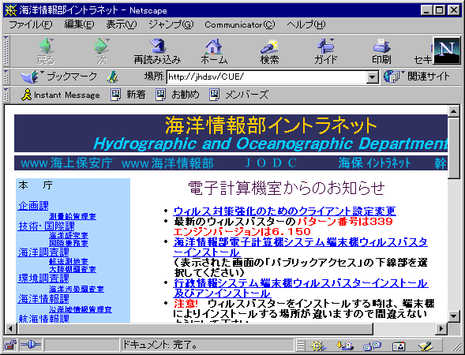

２ メニュの「編集」から「設定」を選択する。
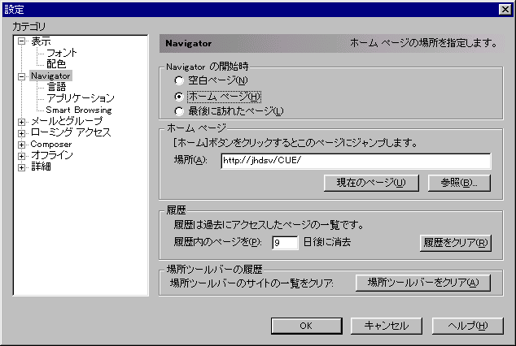

３ 「設定」画面の「詳細」を左クリックして「詳細」画面を表示させる。

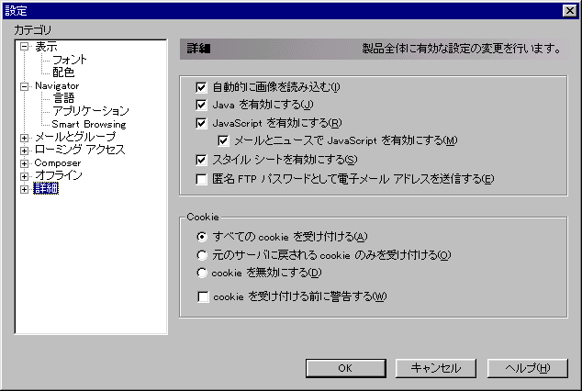

「Java を有効にする」及び「Java Script を有効にする」の項目に を入れ
「OK」を左クリックして「設定」画面を終了する。

以上で設定は終了です。
なお、Neyscape 6.2以降も同様な設定です。

